**SOAP UI**

После создания проекта создаются 2 интерфейса. SOAP 1.1 и SOAP 1.2

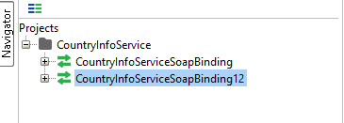

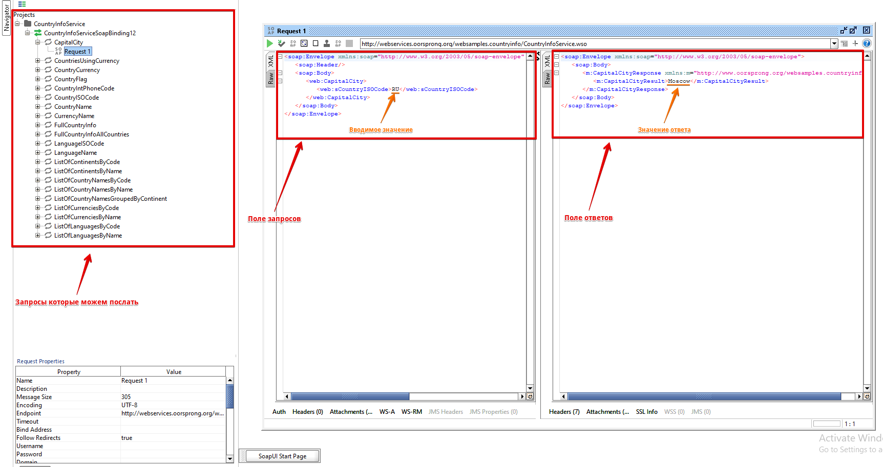

Можно посмотрить что передается на сервер. Для этого открываем RAW формат

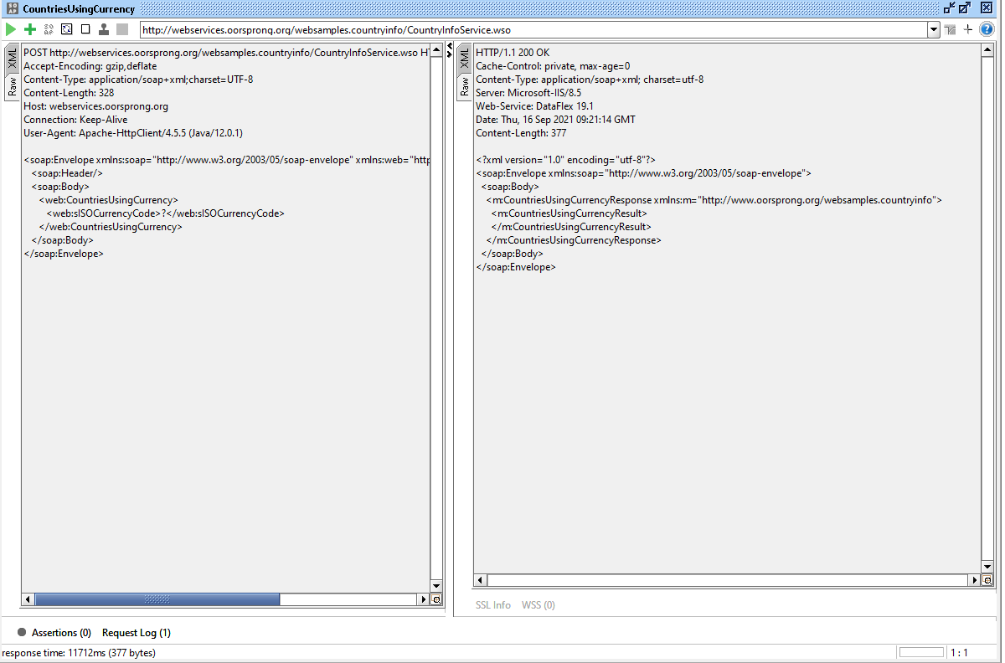

**Создание Test Suite**

Right Click on the interface > Generate TestSuite

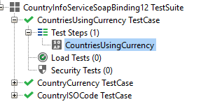

**Создание Test Case –** 1 проврека это 1 тест кейс

Right Click on Test Suite > New Test Case

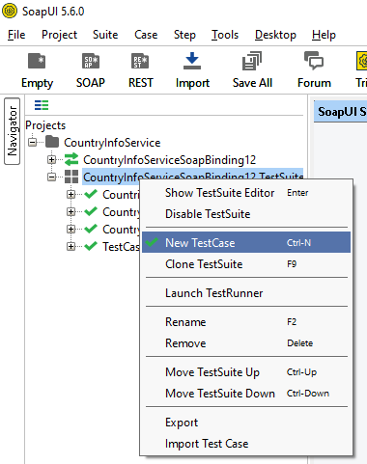

**AUTH** - Если нужно авторизироваться

XML > Auth > Add New Authorization > Type > Login/Password

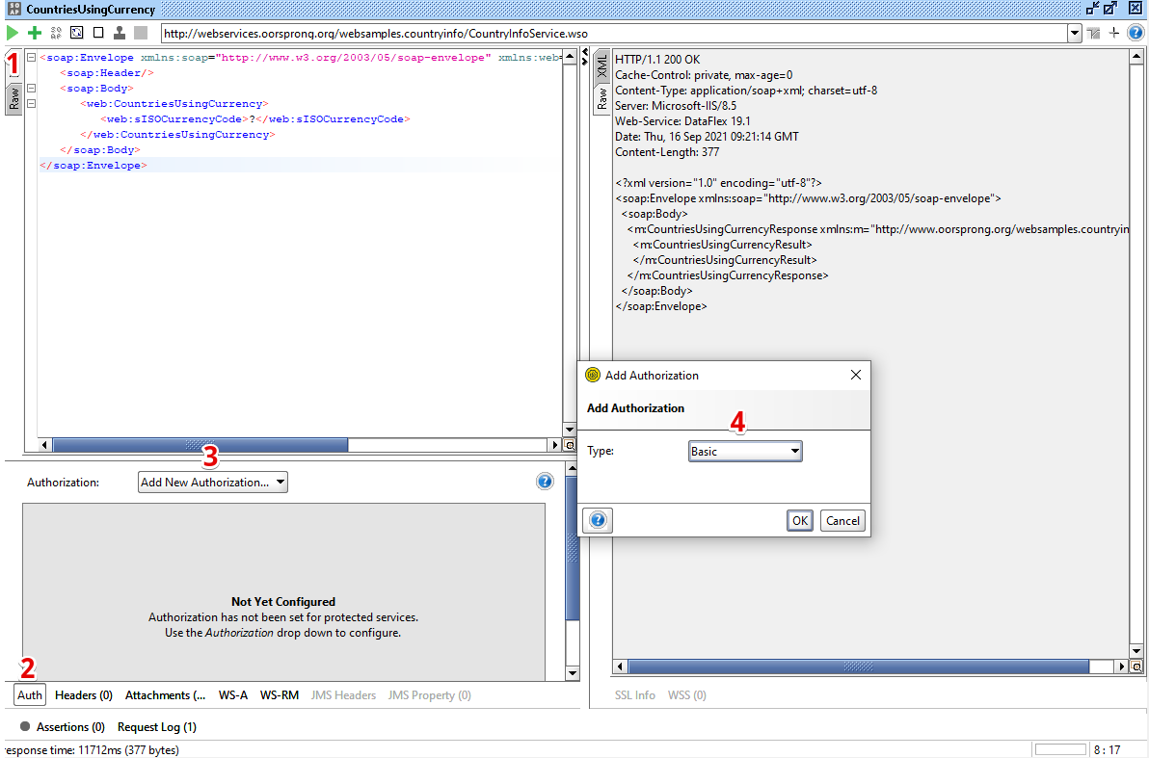

**HEADER** - Если нужно добавить кастомный Header

XML > Headers > “+” > specify Name > Specify value

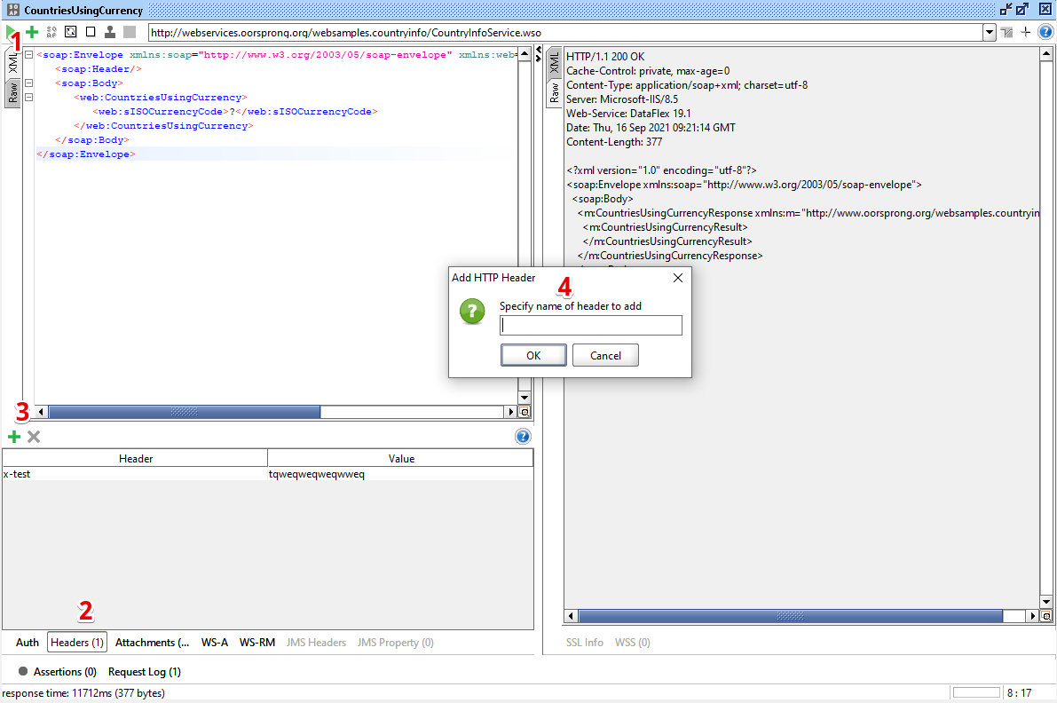

**ATTACHMENTS** - Если нужно на сервер отправить файл.

XML > Attachments > Add Attach

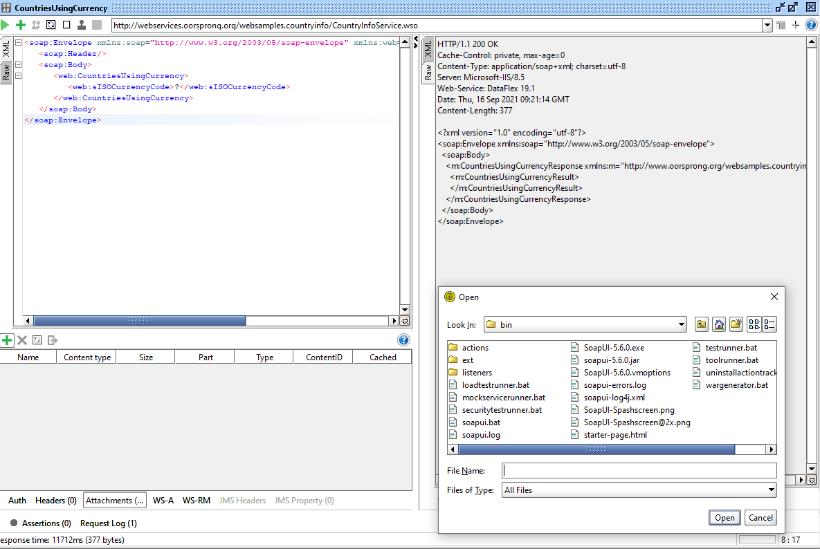

**ASSERTIONS** – добавляем соответствует ли фактический результат и ожидаемый. Полезно что бы 1 раз создать тестовый набор, а потом просто изменяя входне значения – программа сама подвечивала какие тесты не прошли

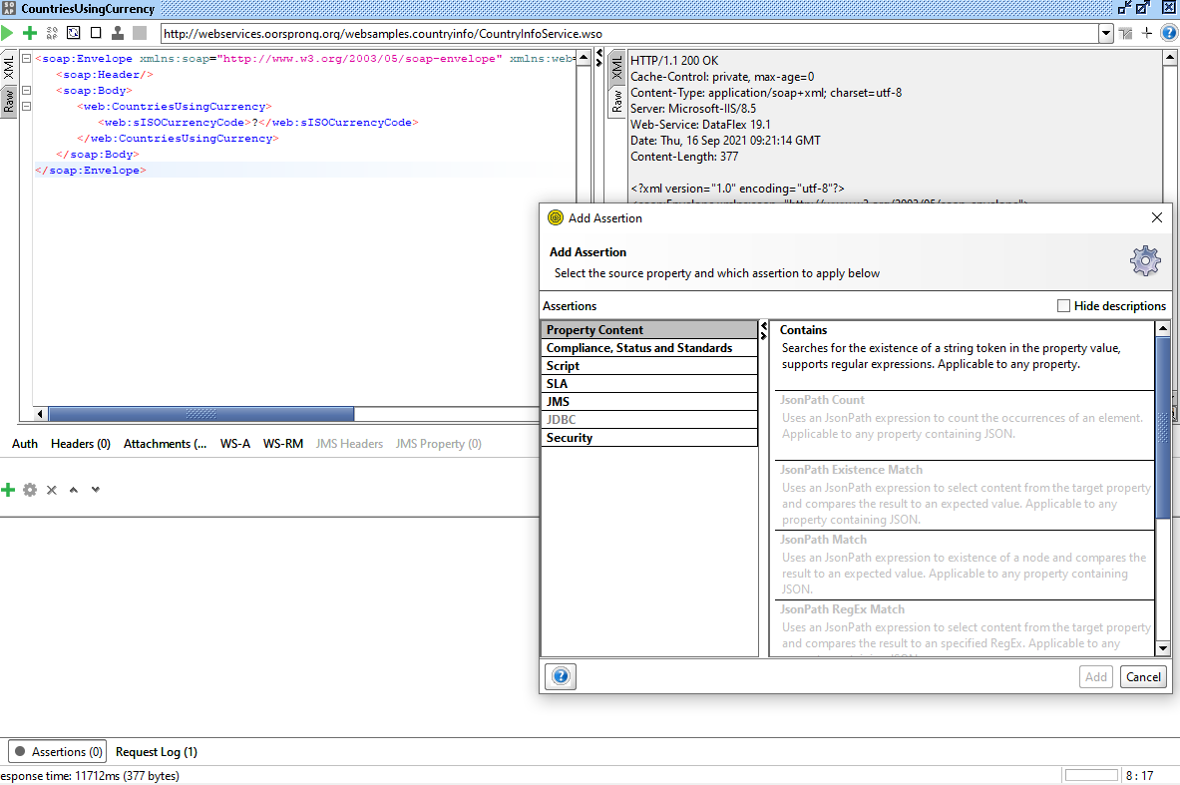

Property content – проеряется контент внутри ответа от сервераL

* Contains – содержит ли ответ заданные символы (идет поиск не только значений ответа, но и самих тэгов)
* Not Contains – не содержит ли ответ заданные символы (идет поиск не только значений ответа, но и самих тэгов)
* XPath Match (XPath – язык запроса к XML документам, используется для поиска элементов на странице). Нужно что бы чекать ответ только значения, а не всего Body, включая тэги

**XPath – проверят только ответ**

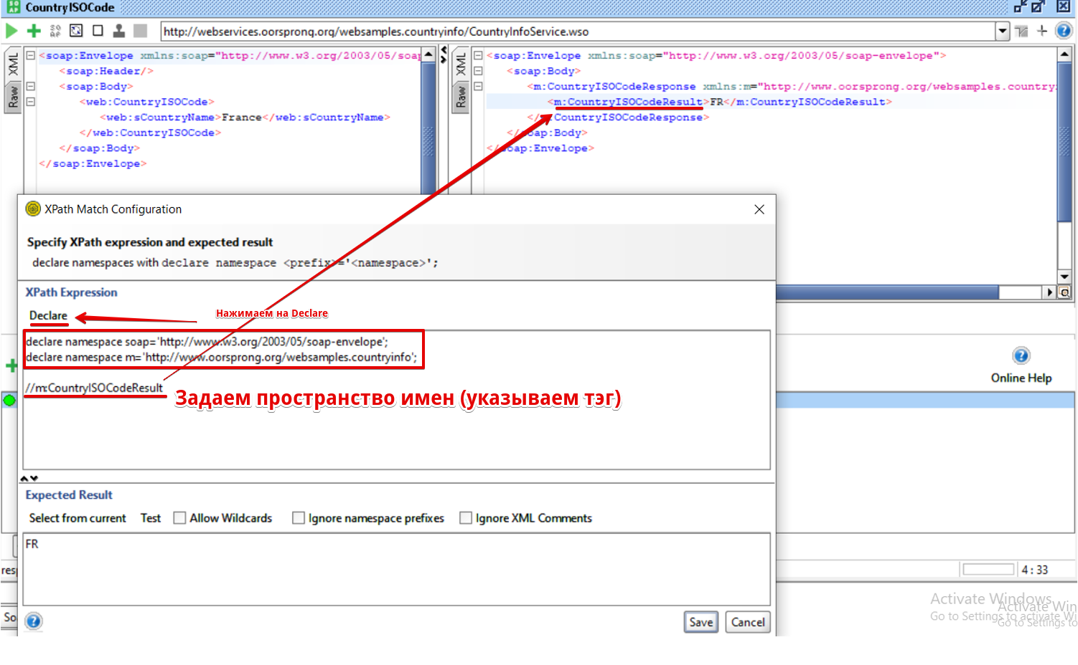

Select from current – автоматически подтягивает ответ, что бы не прописывать его в ручную

Так можно проверить атрибут тэга при помощи XPath Match: //ns1:error/@code.

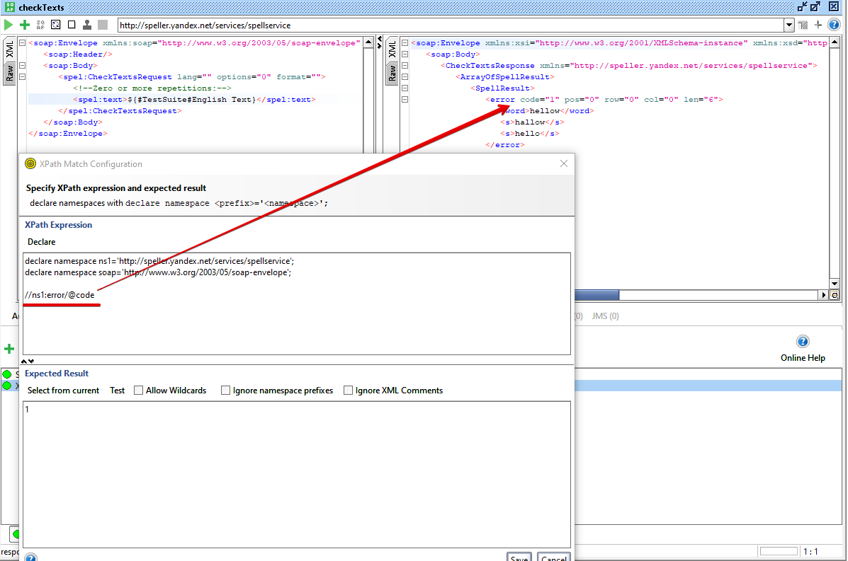

Так можно проверить выборочный тэг, если он встречается более 1 раза

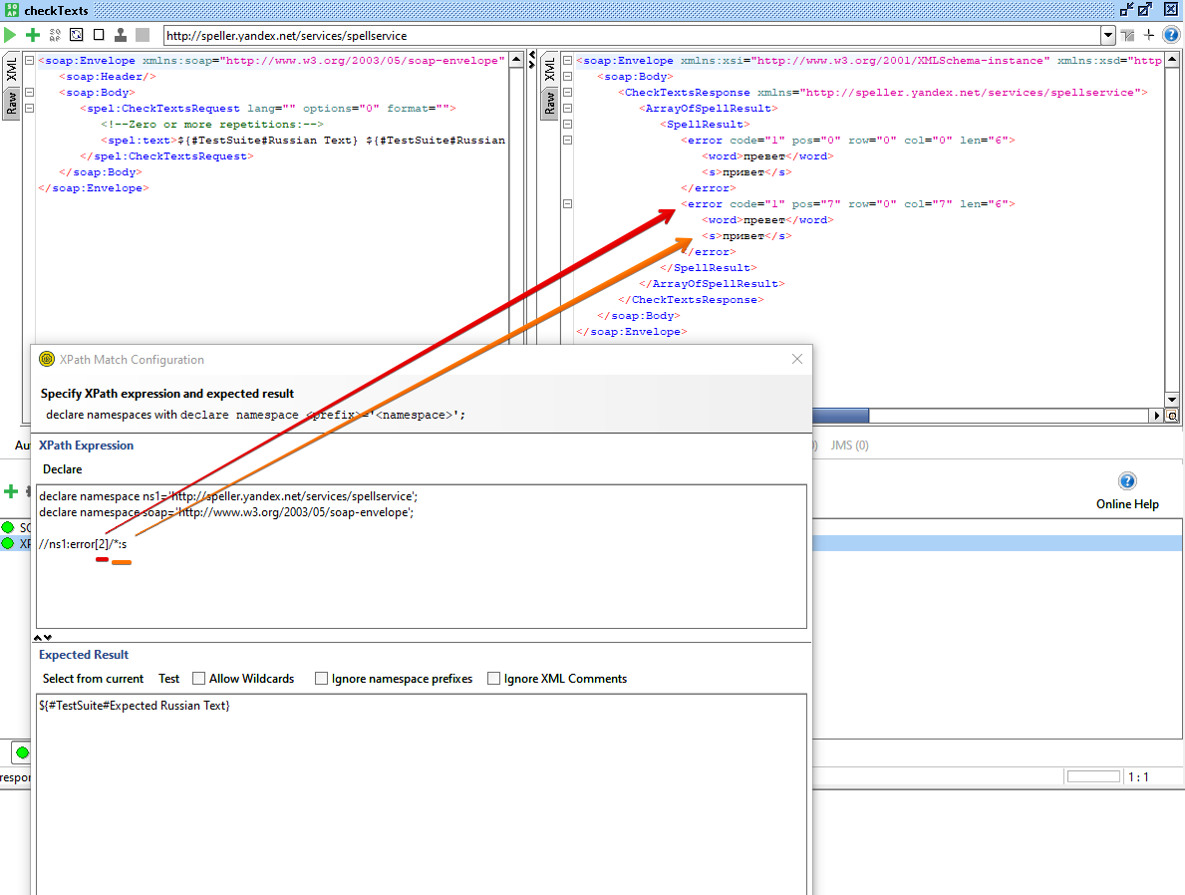

Status, Standards – проверка на соответсвие стандартам, статус коды

* Valid HTTP status codes
* Invalid HTTP status codes
* Schema Compliance

SLA – скорость ответа от сервера

* Response SLA

Assertions можно выключать, что бы они не обрабатывались Right Click > Disable

Так же можно отключать любые Test Suits, Steps

**Properties (Переменные) – нужны что бы задать им значение, а после изменив значение переменной, это значение будет изменено во всех Assertions**

Переменные можно создавать во всем Проекте, Тест сьюте, Тест кейсе, Степе. Создав переменную например для тест кейса – мы можем получить доступ к переменным только если нажмем на этот тест кейс

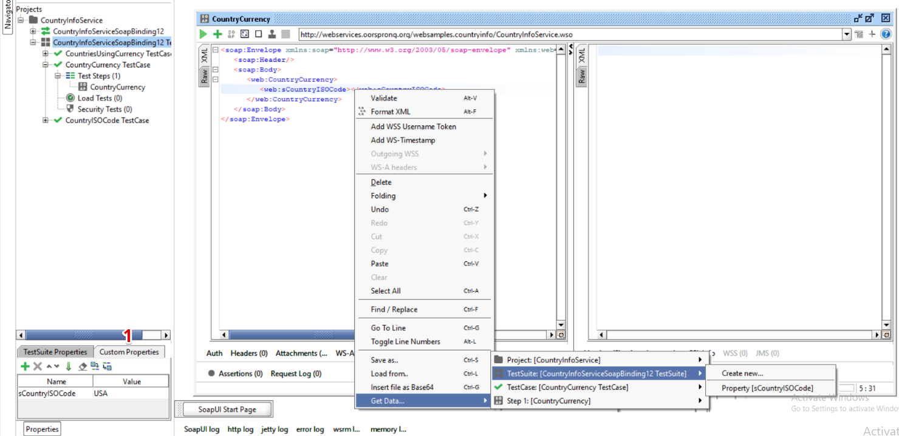

Добавляем переменную на запрос. А в XPath добавляем переменную на ответ. После можно будет только изменить значения переменных и они поменяются во всем Степах, где они прописаны

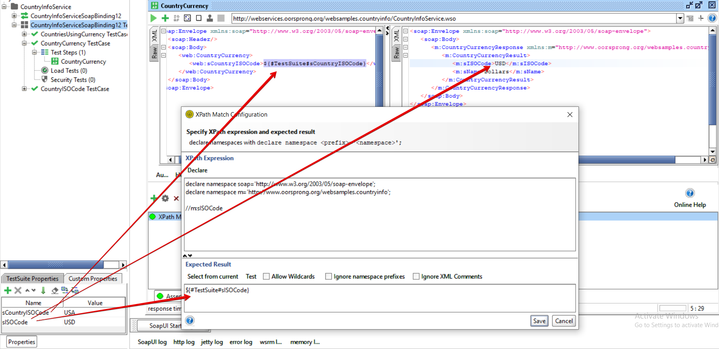

Переменные можно импортировать и экспортировать

Custom Properties > load … / save …

Экспортированные переменные можно редактировать через блокнот.

Когда мы их загружаем, то чекаем Create missing properties, что бы загрузились новые переменные

**Property transfer – позволяет ипользовать данные из ответа в другом запросе**

Right Click on Test Steps > Add Step > Property Transfer

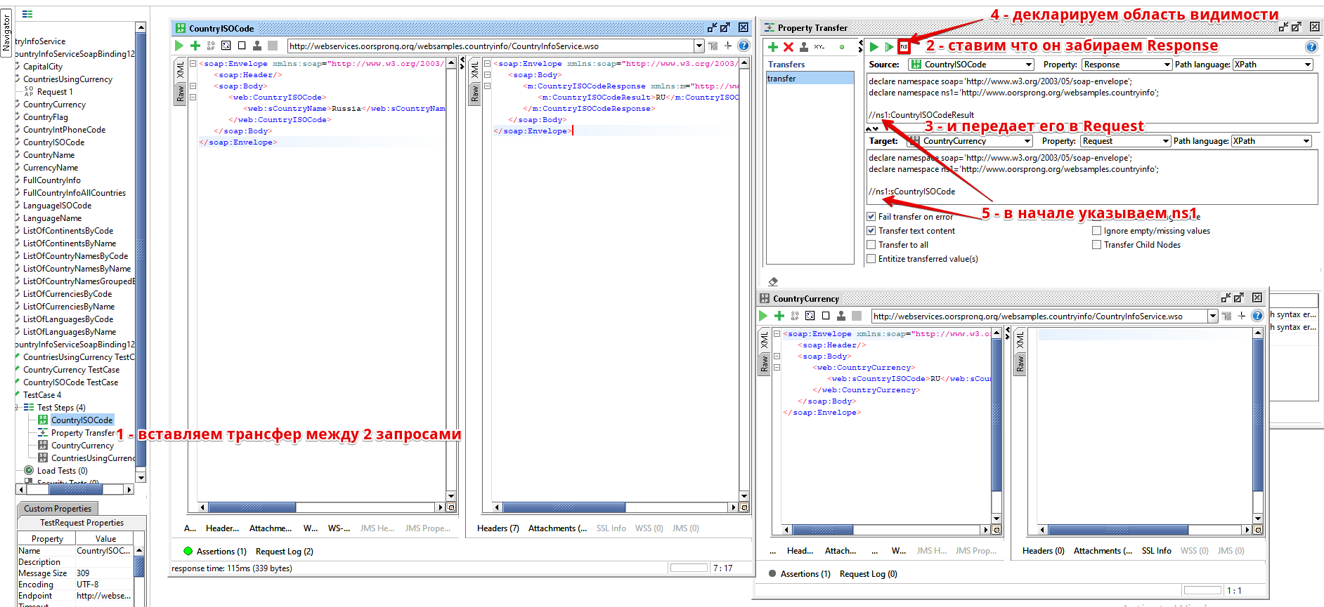

Тем самым можно создать цепочку запросов. В первый запрос мы указываем переменную, которую потом легко изменить. А в промежутках между последующими запросами добавляем трансферы.

**Groovy – ООП, дополнение к языку Java**

Right Click on Test Step > Groovy Script

Просмотреть все созданные переменные можно нажав на эту кнопку

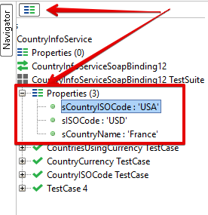

**Delay – если нужно подождать между выполнением тест степов**

Right click on Test Steps > Delay

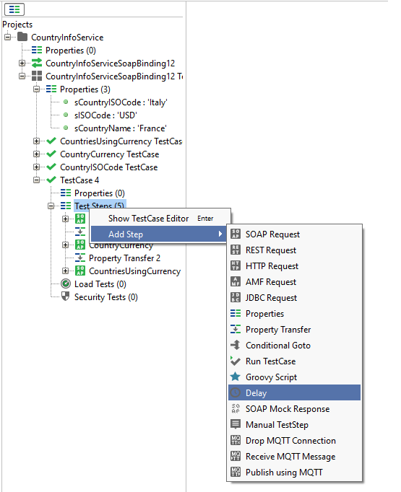

**Прогнать тесты параллельно**

Можно выполнять тест кейсы не поочередно, а паралельно. Для этого:

Right Click on Test Suite > переключить иконку

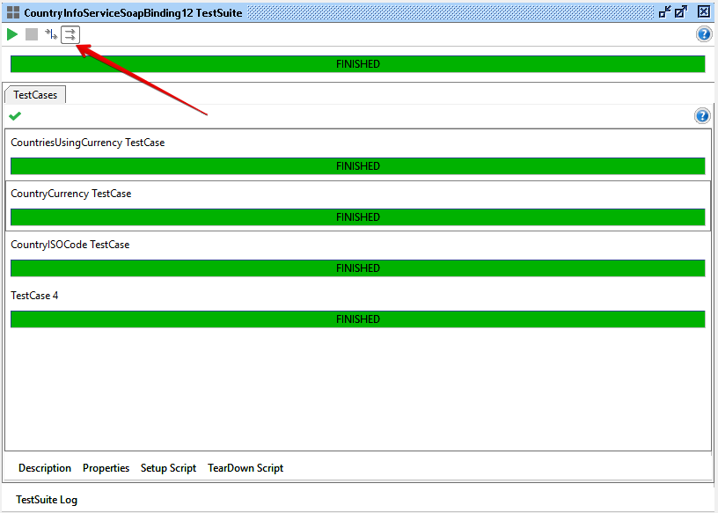

**Script Assertions – если не хватает дефолтных Assertions, то можем прописать свои**